

ZÁKLADNÍ ŠKOLA SLOVAN, KROMĚŘÍŽ, PŘÍSPĚVKOVÁ ORGANIZACE
ZEYEROVA 3354, 767 01 KROMĚŘÍŽ

projekt v rámci vzdělávacího programu
VZDĚLÁNÍ PRO KONKURENCESCHOPNOST

ŠABLONA ČÍSLO: III/2
NÁZEV: INOVACE A ZKVALITNĚNÍ VÝUKY PROSTŘEDNICTVÍM ICT

PŘEDMĚT: Informatika
ROČNÍK: 5. ročník
TÉMA: PC - vstupní zařízení
AUTOR: Jana Horáková
DATUM VYTVOŘENÍ: 10. 10. 2011

VY_32_INOVACE_02_JH

Anotace

Materiál je určený pro 5. ročník v informatice k učivu složení počítače. Navazuje na rozdělení v předcházející hodině. Studenti se zde seznámí se vstupním zařízením, která si jen ve zkratkách zapisují do sešitu. Co si žáci zapisují je označeno modře.
Doporučený postup přípravy před hodinou: Učitel si tento materiál musí uložit na společný server a pak si jej žáci mohou pustit každý na svém PC.
Pilotáž: Pilotáž byla provedena v 5. ročníku, kdy byla probírána celou vyučovací hodinu. Žáci si vše bez problémů četli a zapisovali do sešitu. Pro žáky se speciální výukou je třeba počítat s individuálním přístupem učitele a delším časem na vypracování.

Vstupní zařízení PC

Vstupní hardware zařízení vkládá do PC požadavky uživatele.
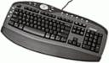
- Klávesnice

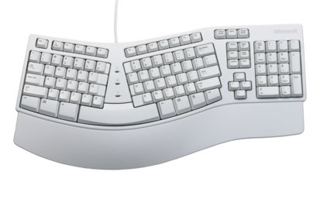
- pomocí klávesnice zadává uživatel textové informace, které dále počítač zpracovává.
Je rozdělena do několika logických částí:
- Numerická část: zcela vpravo, která obsahuje pouze čísla a matematická znaménka

- Alfanumerická: slouží pro běžné psaní textu
- Horní část: funkční klávesy, respektive F1 až F12, v každém programu má tlačítko specifickou funkci
- Ovládací klávesy: mezi alfanumerickou a numerickou částí
Každá klávesnice může obsahovat ještě další nestandardní prvky.
Dále se rozlišují různé typy klávesnic.
- Standardní: 84 kláves
- Nestandardní: 101 nebo 102 kláves
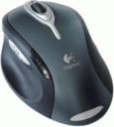
2. Myš
- je polohovací zařízení k počítači
- pomocí pohybu naší ruky přenáší pohyb šipky na monitoru
Má obvykle dvě až tři tlačítka a ovládací kolečko. Vše slouží k snadnějšímu ovládání myši.
Typy myší:
- Kuličková myš: dříve nejpoužívanější, dnes se již nepoužívá, méně spolehlivá, jelikož silně reaguje na nečistoty
- Bezdotyková myš: snímání probíhá infračerveným paprskem, není nutná podložka
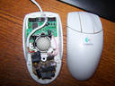
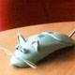
- Bez datového kabelu: u bezdotykových myší nebývá kabel, přenos probíhá rádiovým signálem
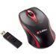

3. Mikrofon
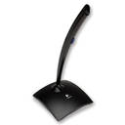
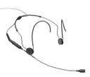
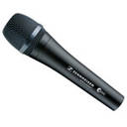
- audiozařízení, které do počítače nahrává hlasový vstup
Podobně lze k počítači připojit obdobná zařízení, jako např. zesilovač, věž apod.

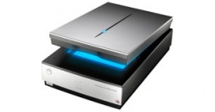
4. Skener
- snímá obraz (fotky, obrázky, texty apod.) do počítače.
Dle způsobu snímání předlohy se dělí:
- Stolní skenery: zařízení v podobě ležaté krabice
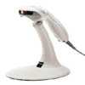
- Ruční skenery: malá domácí zařízení, uživatel ručně přejíždí přes předlohu, nízká kvalita

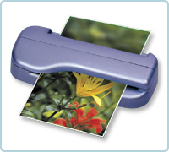

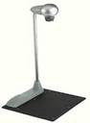

Volba a citace pramenů

Ilustrace a kliparty: www.office.microsoft.com

Text: vlastní tvorba

